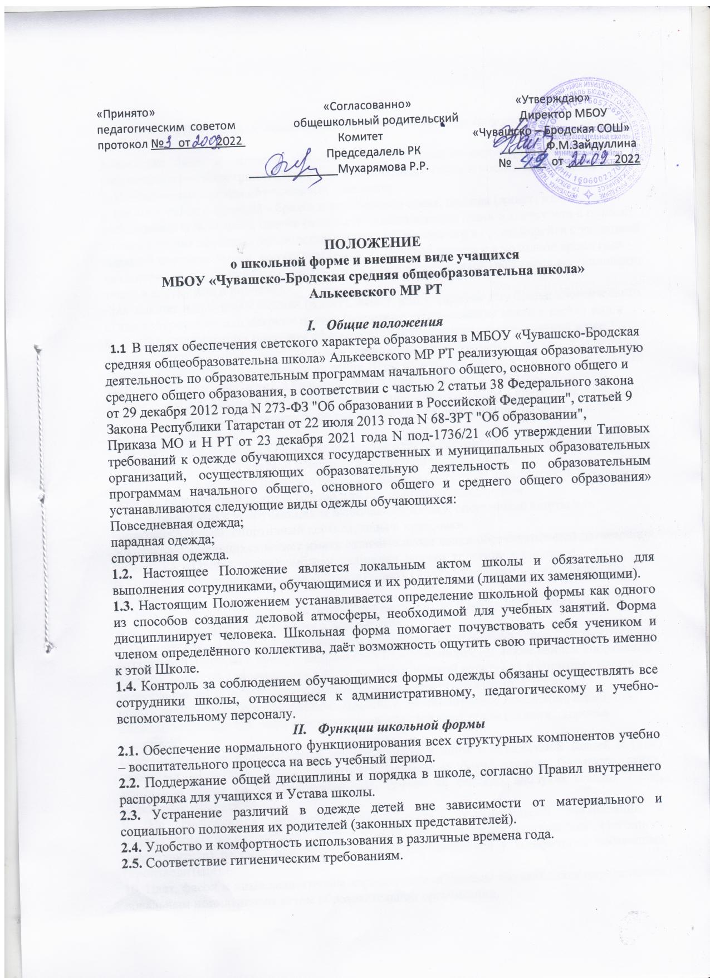

III. Основные требования к форме и внешнему виду учащихся

1.Внешний вид и одежда обучающихся образовательных организаций должны соответствовать общепринятым нормам классического стиля и носить светский характер.
2. Повседневная одежда обучающихся включает:
- для мальчиков и юношей - брюки классического стиля, пиджак (жакет) или жилет нейтральных или неярких цветов (возможно использование ткани в клетку или в полоску в классическом цветовом оформлении); однотонную сорочку в сочетающейся с указанной одеждой цветовой гамме, аксессуары (галстук, поясной ремень); в холодное время года - джемперы, свитеры, пуловеры нейтральных или неярких цветов (возможно использование ткани в клетку или в полоску);
-для девочек и девушек - пиджак (жакет), жилет, юбку, сарафан или брюки классического стиля нейтральных или неярких цветов (возможно использование ткани в клетку или в полоску в классическом цветовом оформлении); непрозрачную блузу (длиной ниже талии), платье, которое может быть дополнено белым или черным фартуком, воротником (длина платьев, юбок и сарафанов не выше 10 см от верхней границы колена и не ниже 10 см нижней границы колена); в холодное время года - джемперы, свитеры, пуловеры нейтральных или неярких цветов (возможно использование ткани в клетку или в полоску).
3. Парадная одежда используется обучающимися в дни проведения праздников и торжественных линеек.
- Для мальчиков и юношей парадная школьная одежда состоит из повседневной школьной одежды, дополненной светлой сорочкой или праздничным аксессуаром.
- Для девочек и девушек парадная школьная одежда состоит из повседневной школьной одежды, дополненной светлой блузой или праздничным аксессуаром.
4. Спортивная одежда обучающихся включает футболку, спортивные шорты или спортивные брюки, спортивный костюм, кеды и кроссовки.
5. Одежда обучающихся может иметь отличительные знаки образовательной организации (класса, параллели классов): эмблемы, нашивки, значки, галстуки и так далее.
6. Одежда обучающихся должна соответствовать санитарно-гигиеническим правилам и нормам.
7. Одежда обучающихся должна соответствовать погоде и месту проведения учебных занятий, температурному режиму в помещении.
8. Не допускается ношение обучающимися одежды, обуви и аксессуаров с травмирующей фурнитурой; одежды с яркими надписями и изображениями (за исключением спортивной одежды, носимой в помещениях для занятий физической культурой и спортом); одежды и аксессуаров, содержащих символику экстремистских организаций, а также пропагандирующих психоактивные вещества и противоправное поведение; атрибутов одежды, закрывающих лицо (кроме случаев, обусловленных состоянием здоровья учащихся).
Обучающимся не рекомендуется ношение брюк и юбок с заниженной талией и (или) высокими разрезами, декольтированных платьев и блуз, одежды бельевого стиля, массивной обуви на толстой платформе, туфель на высоких каблуках (свыше 7 см), массивных украшений.
9. Не допускаются действия администрации образовательной организации и педагогического коллектива, направленные на принуждение родителя (законного представителя) ребенка приобретать одежду обучающегося у конкретного поставщика (производителя).
10. Цвет, фасон и иные аналогичные характеристики одежды обучающихся определяются локальным нормативным актом образовательной организации.

